Brane DEŽMAN

KOŠARKA PRI REDNEM POUKU ŠPORTNE VZGOJE V DEVETLETKI

(temeljni izrazi in pojmi iz tehnike in taktike)

1 Uvod

Pravilni in poenoteni strokovni izrazi in pojmi so temelj učinkovitega vadbenega procesa pri pouku športne vzgoje, pri notranjem in zunanjem ocenjevanju znanja pa tudi uspešnega reševanja testnih nalog. V prispevku so predstavljeni temeljni izrazi in pojmi iz tehnike in taktike košarke, ki bi jih morali poznati in uporabljati učenci ob koncu tretjega triletja devetletne osnovne šole pri športni vzgoji.

2 Izbrani izrazi in pojmi tehnike z žogo in brez nje

Košarkarska tehnika je sestavljena iz tehničnih elementov z žogo, brez žoge in proti njej. Med tehnične elemente z žogo spadajo: napadalna preža, vodenje žoge, meti, podaje, lovljenja ter obrati z žogo. Med tehnične elemente brez žoge: obrambna preža, tek, gibanje s tekalnimi in prisunskimi koraki, spremembe smeri in zaustavljanja ter obrati brez žoge. Med tehnične elemente proti žogi sodijo: blokiranje meta, skok za žogo ter izbijanje in prestrezanje žoge. V nadaljevali bomo prikazali, opisali in poimenovali samo najpomembnejše tehnične elemente z žogo in brez nje.

Vodenje žoge začnemo s prehodom v vodenje iz napadalne preže. Kadar smo z obrazom obrnjeni v smer gibanja, lahko preidemo v vodenje s prečnim ali vzdolžnim korakom. Če smo s hrbtom obrnjeni v smer gibanja, pa z zakorakom ali po prednjem obratu.

Napadalna preža | Prehod v vodenje s prečnim (križnim) korakom | Prehod v vodenje z vzdolžnim korakom | Prehod v vodenje z zakorakom | *Prehod v vodenje po prednjem obratu
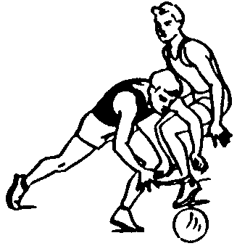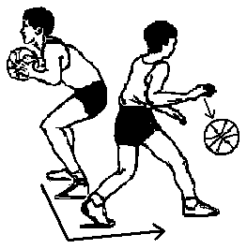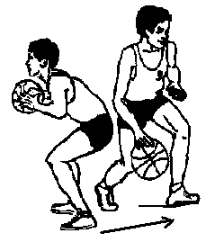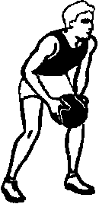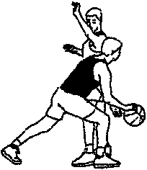

Žogo lahko vodimo visoko ali nizko. Visoko vodenje uporabljamo, kadar želimo hitro prenesti žogo v napadalno polovico igrišča, nizko vodenje pa pri preigravanju obrambnega igralca. Med vodenjem spreminjamo smer (cikcak, naprej-nazaj) in menjamo roko (spredaj). Po vodenju se lahko zaustavimo sonožno ali prečno. Pri prvem imamo stopala postavljena vzporedno, pri drugem pa prečno (diagonalno).

Visoko (hitro) vodenje žoge | Nizko vodenje žoge | Sprememba smeri naprej-nazaj z menjavo roke spredaj | Menjava roke spredaj pri spremembi smeri cikcak
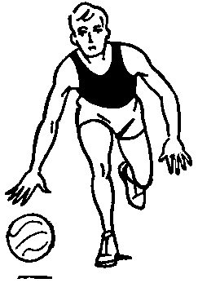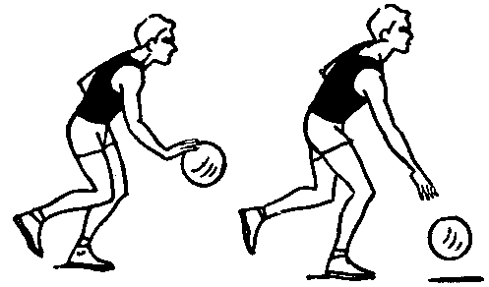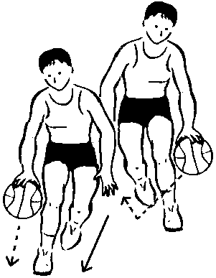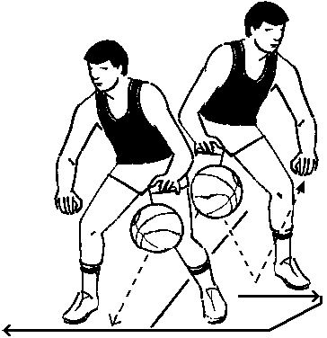

Sprememba smeri cikcak z menjavo roke spredaj med zadnjim obratom | Sonožno zaustavljanje po vodenju žoge | Prečno zaustavljanje po vodenju žoge | Obračanje okoli stojne noge (pivotiranje). Prednji obrat – v smeri prsi, zadnji obrat – v smeri hrbta
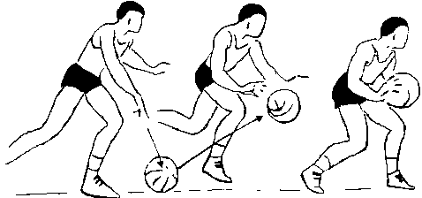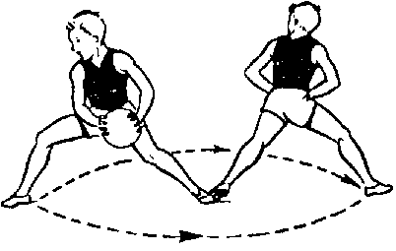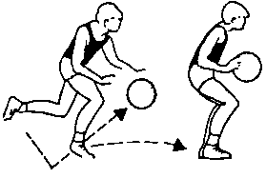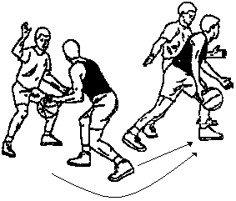

Na koš lahko vržemo z eno roko iznad glave, s polaganjem ali prek glave. To lahko storimo z mesta, po sonožnem odrivu ali iz dvokoraka (po enonožnem odrivu).

Met z eno roko iznad glave | Met z eno roko iznad glave po obratu | Met iz dvokoraka z eno roko iznad glave | Met s polaganjem
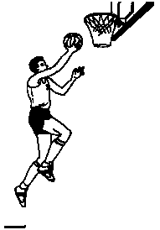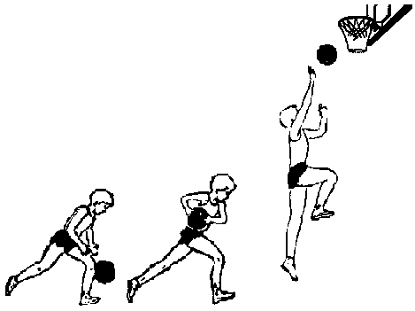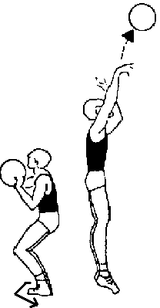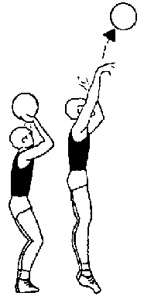

Met iz dvokoraka s polaganjem | Met z eno roko prek glave | Met iz dvokoraka z eno roko prek glave | Podaja z obema rokama iznad glave
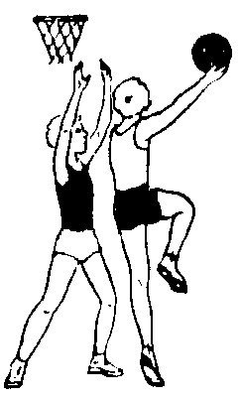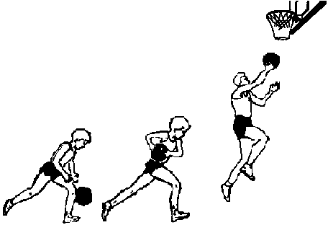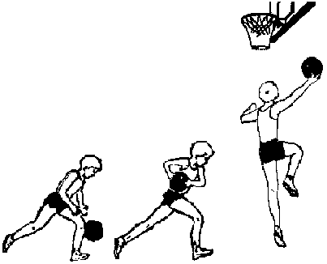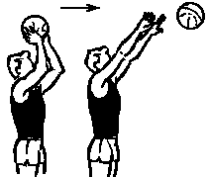

Žogo lahko podamo z obema rokama ali eno roko. Z obema rokama lahko podamo žogo iznad glave, izpred prsi ali od spodaj, z eno roko pa iznad rame, v višini rame ali od spodaj.

Podaja z obema rokama izpred prsi | Podaja z obema rokama od spodaj | Podaja z eno roko iznad rame | Podaja z eno roko v višini rame
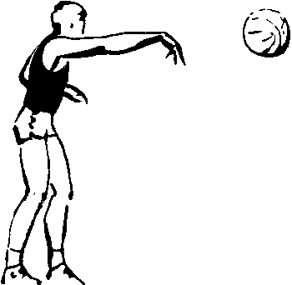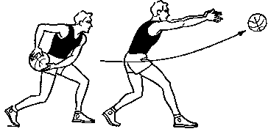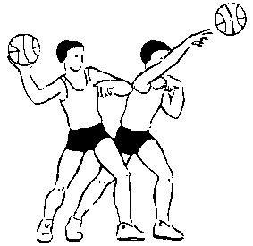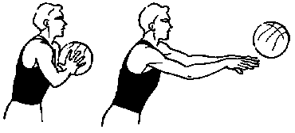
➔

Žogo lovimo z obema rokama nad glavo, pred prsmi ali od spodaj.

Podaja z eno roko od spodaj | Lovljenje žoge z obema rokama nad glavo | Lovljenje žoge z obema rokama pred prsmi | Lovljenje žoge z obema rokama od spodaj
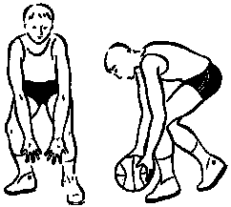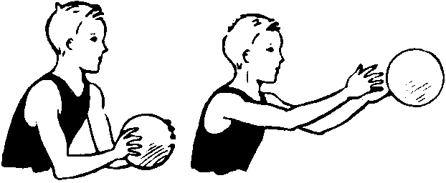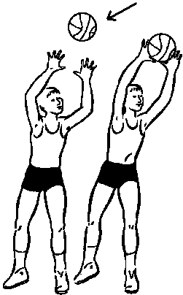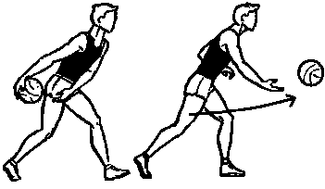 |  | ⬅

V obrambi se postavljajo obrambni igralci v obrambno prežo. V njej se gibljejo s prisunskimi koraki. Kadar napadalec vrže na koš, mu poskuša obrambni igralec blokirati met (žogo), po metu na koš pa skoči za odbito žogo.

Obrambna preža | Gibanje s prisunskimi koraki | Blokiranje meta | Skok za odbito žogo
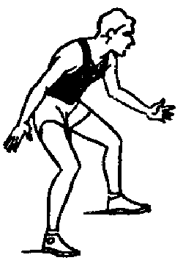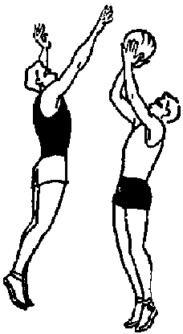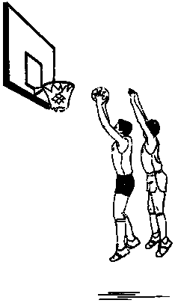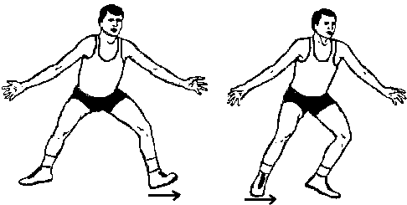

3 Izbrani izrazi in pojmi iz taktike v napadu in obrambi

Taktiko delimo na taktiko napada in taktiko obrambe.

Napad je del igre, v katerem lahko moštvo, ki je v posesti žoge, doseže koš. Ko pride moštvo do žoge, lahko odigra protinapad ali postavljeni napad.

Pri protinapadu napadalci hitro prenesejo žogo po enem, dveh ali treh hodnikih (poteh gibanja – glejte skici) in sklenejo napad s številčno premočjo (1:0, 1:1, 2:0, 2:1, 3:1, 3:2) ali proti neorganizirani obrambi.

*Protinapad 2:1. Hiter prenos žoge v dveh hodnikih in zaključek s številčno premočjo. | *Prenos žoge v štirih hodnikih in prehod v postavljeni napad (igra 4:4 s centrom).
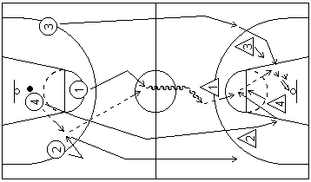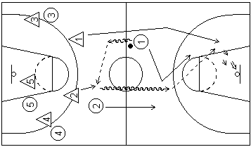

Legenda znakov:
○ | napadalec |  | Δ | obrambni igralec |  |  | −−−−→ | gibanje igralca brez žoge |  | − − → | podaja
~~~→ |  | vodenje žoge |  |  | I ⇒ | met na koš po sonožnem zaustavljanju |  | →  → ⇒ | met na koš iz dvokoraka

Izrazi in pojmi, označeni z zvezdico (*), predstavljajo višjo raven standardov znanja.

Postavljeni napad odigrajo napadalci potem, ko prenesejo žogo v napadalno polje v štirih (igra 4:4) ali petih hodnikih (igra 5:5). Po prenosu se zaustavijo na štirih ali petih igralnih mestih, nato pa organizirano sklenejo napad proti organizirani obrambi. Postavljeni napad lahko igramo brez centra ali z njim.

Postavljeni napad brez centra
Položaji in nazivi igralcev  (igra 4:4). | Položaji in nazivi igralcev  (igra 5:5). | Postavljanje pri izvajanju  prostih metov.
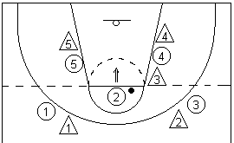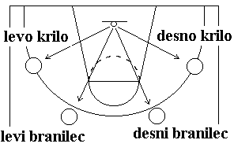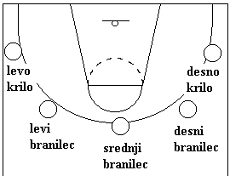

Preigravanje in prehod v met po sonožnem zaustavljanju. | Odkrivanje napadalca. Odkrivanje je gibanje igralca s spremembami smeri in ritma, s katerim želi priti do žoge zunaj trapeza. | Odkrivanje levega branilca in met z mesta.
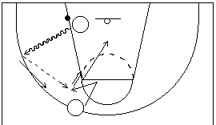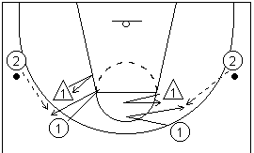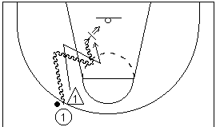 | h košu-od koša od žoge-k žogi

Odkrivanje levega branilca in met po polprodoru. Po sprejemu žoge prodre igralec v trapez in zaključi akcijo z metom po sonožnem zaustavljanju. | Odkrivanje levega branilca in met po prodoru. Po sprejemu žoge prodre igralec pod koš in zaključi akcijo z metom iz dvokoraka. | Vtekanje levega branilca za obrambnim igralcem in met iz dvokoraka. Vtekanje je gibanje igralca pred obrambnim igralcem ali za njim v trapez.
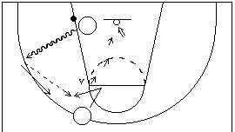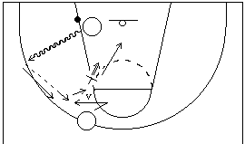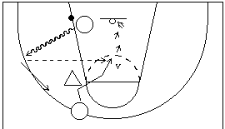

Vtekanje levega branilca pred obrambnim igralcem in met po sonožnem zaustavljanju. | Križanje z napeljevanjem. Igralec 1 vodi žogo proti soigralcu 2 po zunanji strani. Po tesnem srečanju prodre ob njem proti košu ali pa poda žogo soigralcu, ki vteče pod koš ali se odkrije. | Križanje z vročitvijo. Igralec 1 vodi žogo proti soigralcu 2 po notranji strani. Ko se srečata, mu vroči žogo. Nadaljevanje je enako kot pri prejšnjem križanju, le v obrnjenih vlogah.
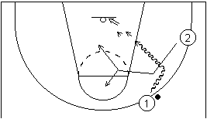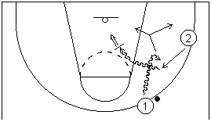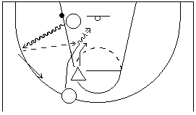

Postavljeni napad s centrom* (višja raven standardov znanja)

Položaji in nazivi igralcev  (igra 4:4). | Odkrivanje spodnjega centra in met po obratu. | Odkrivanje spodnjega centra in met po polprodoru z zakorakom pod koš.
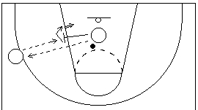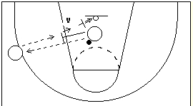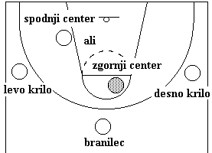

Odkrivanje spodnjega centra in met po prodoru s prednjim obratom v sredino. | Vtekanje spodnjega centra in met po obratu. | Odkrivanje zgornjega centra in met po prodoru z zakorakom.
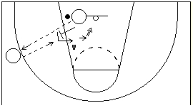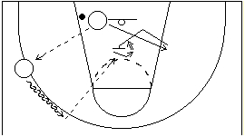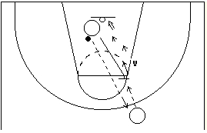

Odkrivanje zgornjega centra in met po polprodoru s prednjim obratom. | Igra po podaji žoge centru. Branilec vteče pod koš, ulovi od centra podano žogo in vrže na koš iz dvokoraka. | Igra po podaji žoge centru. Krilo se odkrije, ulovi od centra podano žogo in vrže na koš.
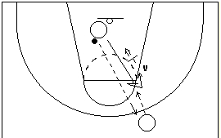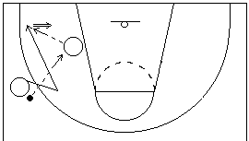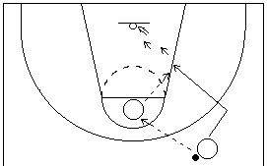

Obramba je del igre, v katerem poskuša moštvo, ki ni v posesti žoge, preprečiti zadetek ali izsiliti napako igralcev napadalnega moštva. Pri pouku športne vzgoje igrajo učenci le osebno obrambo.

Osebna obramba je obramba, pri kateri pokriva vsak napadalec svojega napadalca v nevarnem prostoru okoli koša (do črte za tri točke). Obrambni igralec pokriva napadalca z žogo na razdalji enega metra med košem in njim. Obrambni igralci pokrivajo druge napadalce z roko na liniji podaje za en do dva koraka pomaknjeni proti žogi. Čim dalj je njihov obrambni igralec odmaknjen od žoge, bolj so odmaknjeni od njega.

Pokrivanje napadalcev 1 in 3 na strani žoge in napadalca 4 na strani pomoči (kjer ni žoge). | Postavljanje obrambnih igralcev glede na položaj žoge - 1. | Postavljanje obrambnih igralcev glede na položaj žoge - 2.
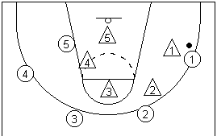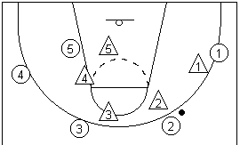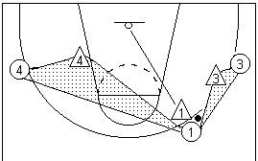  stran pomoči stran žoge | stran pomoči stran žoge | stran pomoči stran žoge

Postavljanje obrambnih igralcev glede na položaj žoge - 3. | Postavljanje obrambnih igralcev glede na položaj žoge - 4. | Postavljanje obrambnih igralcev glede na položaj žoge - 5.
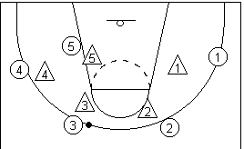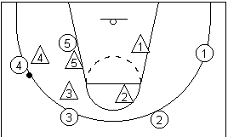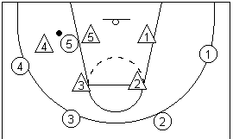  stran žoge stran pomoči | stran žoge stran pomoči | stran žoge stran pomoči

Pokrivanje igralca z žogo | Usmerjanje napadalca, ki vodi žogo | *Zagrajevanje napadalca (zapiranje poti do koša) | Pokrivanje napadalca na strani žoge
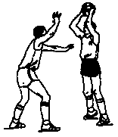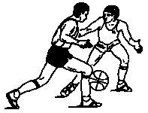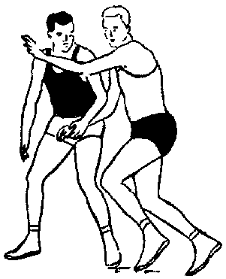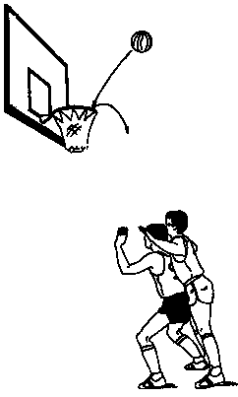

Usmerjanje napadalca, ki vodi žogo. Obrambni igralec ga usmerja v širino. | *Zagrajevanje napadalca po metu na koš. Obrambni igralec se obrne in zagradi (zapre) napadalcu s hrbtom pot do koša. | Pokrivanje napadalca, ki se odkriva. Obrambni igralec se pomika med napadalcem in žogo tako, da ima roko na liniji podaje.
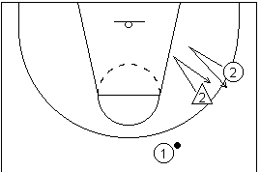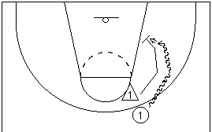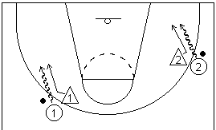

Obramba proti vtekanju in odkrivanju na stran žoge. Obrambni igralec se pomika med žogo in napadalcem z roko na liniji podaje. | *Obramba proti vtekanju in odkrivanju na stran pomoči. Obrambni igralec skoči med žogo in napadalca tako, da ima roko na liniji podaje. | *Zagrajevanje (zapiranje poti do koša) napadalca 1 na strani žoge in napadalca 2 na strani pomoči po metu na koš.
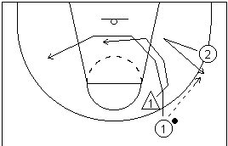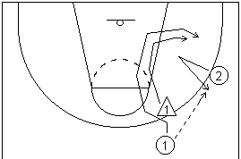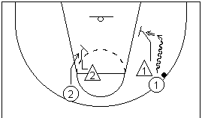  stran žoge | stran pomoči stran žoge | stran pomoči stran žoge

4 Sklep

S pravilnimi izrazi in pojmi učence seznanjamo pri demonstraciji, razlagi in vadbi praktičnih vsebin. Raven razumevanja teh izrazov in pojmov preverjamo med vadbo, ocenjujemo pa jo s pisnim vprašalnikom.

5 Literatura

- Dežman, B. (2000). Košarka za mlade igralce in igralke. Ljubljana: Fakulteta za šport.
- Hartyani, Z. (1995): Basketball for everyone. Muenchen: FIBA
- Konzag,I., Stöber K. (1983): Basketball in der Schule. Barlin: Volkseigener Verlag.
- Kovač, M., Novak, D. (2001). Učni načrt: program osnovnošolskega izobraževanja. Športna vzgoja. Ljubljana: Ministrstvo za šolstvo, znanost in šport: Zavod za šolstvo.
- Semaško (1976). Basketbol. Moskva: Fizkul'tura i sport.

Opomba: Risbe so vzete iz virov št. 1, 2, 3 in 5.

Opozorilo!
Gradivo je namenjeno le za uporabo v vaši šoli. Za vsako javno objavljanje tega gradiva morate dobiti pisno dovoljenje avtorja!

